24 апреля 2018 г. в городе Махачкале в Дагестанском институте развития образования в конференц-зале проводилось расширенное заседание Регионального учебно- методического объединения в системе общего образования Республики Дагестан.
Повестка дня:
- Подведение итогов республиканского конкурса муниципальных методических служб и объединений «Лучшая методическая служба-2018» - Сайпулаева Эльмира Бикбулатовна, руководитель НМО ДИРО, кандидат биологических наук.
- Анализ качества результатов электронного школьного образования РД на базе образовательного ресурса ЯКласс.- Клима Алиса Карловна, директор по развитию ЭОР «ЯКласс».
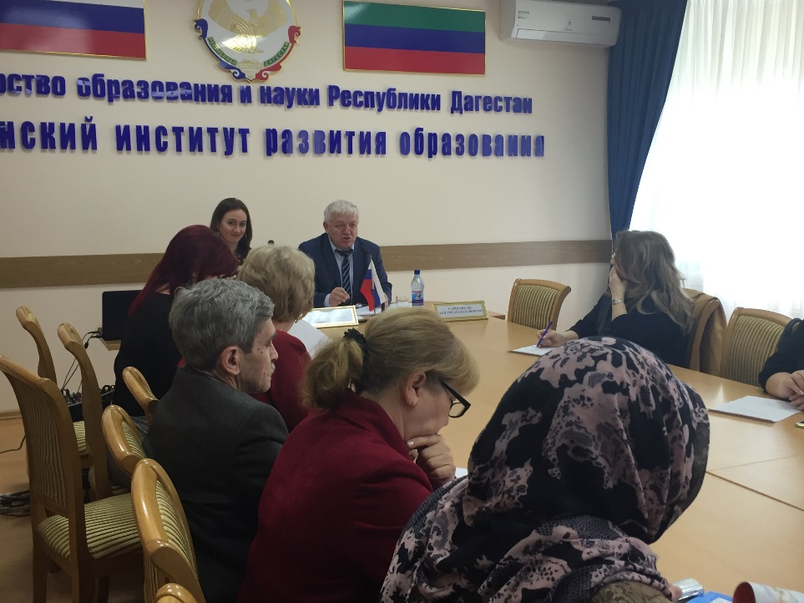
- Инновационные образовательные технологии как средство развития базовых компетенций учащихся при подготовке к ГИА.- Пашаев К.И., зав.кафедрой социально- экономического развития ДИРО, кандидат исторических наук.

От Тарумовского района в мероприятии участвовала методист по учебным дисциплинам, ИКТ МКУ «Отдел образования» МР «Тарумовский район» РД – Абакарова Шуана Магомедовна.
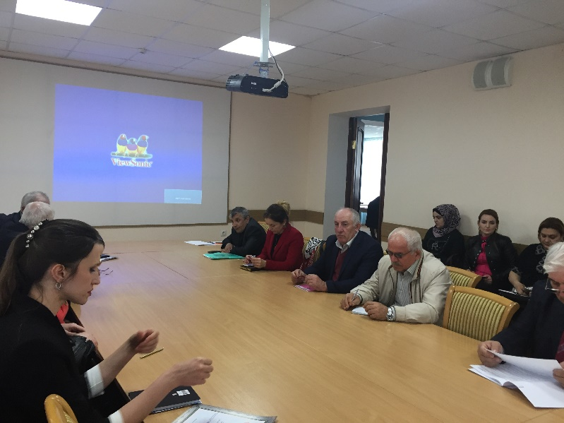

В начале заседания Сайпулаева Э.Б. поблагодарила участников конкурса «Лучшая методическая служба» и вручила победителям дипломы 1,2,3 степени, остальным дали сертификаты за участие в конкурсе.
Далее Алиса Карловна- директор по развитию ЭОР «ЯКласс» рассказала о своем открытии. «ЯКласс — образовательный онлайн-ресурс, начавший работу в 2013 году. Технология сайта позволяет проводить электронные тестирования и генерировать задания, уникальные для каждого ученика.» В Дагестане доступ к онлайн-ресурсу «ЯКласс» был произведен с 2016 года и с каждым месяцем набирает обороты.
По итогам Пашаев К.И., зав.кафедрой социально- экономического развития ДИРО порекомендовал качественней работать с методическими объединениями школ районов и городов. Уделять особое внимание к подготовке учащихся к ЕГЭ и ОГЭ. В конце мероприятия всем участникам выдавались небольшие сувениры.

Подготовил: методист Абакарова Ш.М.

